Конспект
образовательной деятельности

Образовательная область: «Социально – коммуникативное развитие»
Возраст: старший дошкольный возраст (подготовительная группа 6-7 лет)

Выполнила:

Бортникова Екатерина Евгеньевна
воспитатель МБДОУ
«Детский сад комбинированного вида №26 «Колосок»
города Мичуринска Тамбовской области
Тема: «Дорожная история»

Цель: Совершенствование и обобщение знаний о транспорте, правилах дорожного движения, правилах движения пешеходов, подведение детей осознанию необходимости соблюдать правила дорожного движения.
Задачи:
Образовательные:
1.Продолжать учить анализировать ситуацию, вычленять проблему и выбирать оптимальные пути решения проблемы;
2.Активизировать речемыслительную деятельность;
3.Расширять и активизировать словарный запас по теме: «Транспорт, правила дорожного движения»;
4.Совершенствовать навыки связной речи, поведения на дороге через изучение и закрепление знаний о знаках дорожного движения;
Развивающие задачи:
1.Повторить правила поведения на улице, правила дорожного движения;
2.Развивать внимательность, наблюдательность при выполнении задания;
3.Развивать логическое мышление;
Воспитательные задачи:
1.Воспитывать умение внимательно слушать, не перебивать, дополнять и исправлять ошибки своих друзей;
2.Воспитывать чувство ответственности на дороге.
Интеграция областей: «Познавательное развитие», «Речевое развитие», «Физическое развитие»
Предварительная работа: беседы с детьми о правилах дорожного движения, чтение художественной литературы «Дорожная азбука» В. Крутецкая, рассматривание и рисование дорожных знаков, ситуаций, подвижные и сюжетно - ролевые игры, изучение знаков, просмотр подборки видеоматериалов по ПДД, знакомство с кейс-технологией.
Оснащение:
Демонстрационный материал: презентация (проблемная ситуация), дорожные знаки, кейс (чемоданчик с заданиями), мнемотаблица.
Раздаточный материал: кубики, фотографии, цветные конверты, дорожные знаки, картинки неживой природы, д/и «Волшебный мешочек», П/и «Светофор», цветовые символы кругов.
Оборудование: проектор, экран, ноутбук, игровое оборудование по ПДД, мягкие модули (автогородок)
Методические приемы:
● Игровой (использование сюрпризных моментов, кубиков историй.).
● Наглядный (использование иллюстраций, мультимедийного изображения).
● Словесный (напоминание, указание, вопросы, индивидуальные ответы детей).
● Поощрение, анализ занятия.
ХОД ДЕЯТЕЛЬНОСТИ

1.Организационный момент
Эй! Ребята, подходите,
Друг на друга посмотрите,
Поздоровайтесь ладошками,
Улыбнитесь все немножко.
Ребята, поднимите, пожалуйста, правую руку те, у кого сейчас хорошее настроение.
Ребята, потопайте, пожалуйста, ногами те, у кого сейчас плохое настроение.
Ребята, похлопайте, пожалуйста, в ладоши, те, кто хочет узнать, чем мы будем сегодня заниматься.

2. Введение в тему занятия (мотивационный момент, проблемная ситуация)
- Ребята, посмотрите какие яркие красивые кубики. Возьмите один и бросьте в центр круга.
(На гранях кубика – дорожные знаки).
- Назовите, что изображено на верхней грани кубиков?
- Где можно встретить такие знаки?
Воспитатель бросает кубик (картинка - авария (две машины столкнулись)
- Ребята, у меня получилась какая то грустная картинка. Кто скажет, как называется такая ситуация?
- Как вы думаете, когда такое бывает?
- Послушайте, я вам расскажу одну историю.
Воспитатель рассказывает и выполняет действия с кубиками.
В одном городе жила тетушка Авария. Она отменила все правила дорожного движения. В городе исчезли все дорожные знаки,
поломались светофоры. Теперь водители не знают, как и куда им правильно проезжать по городу, а пешеходы не знают, как им теперь безопасно перейти дорогу. Как вы думаете, что будет происходить на дорогах, если не будет дорожных знаков? (воспитатель побуждает всерьез задуматься о последствиях и опасности такой ситуации.)

- Ребята, подумайте, как нам помочь жителям этого города? Принимают решение отправиться в город, и навести порядок на улице.
-Ребята, если мы в путь отправимся на транспорте, то мы с вами будем…… а если будем совершать путешествие не на транспорте, то мы …….
- По какой части дороги надо идти пешеходам?
-Кажется, мы пришли с вами на главную улицу!
Автогородок без дорожных знаков и выключены светофоры. На полотне дороги стоит чемоданчик (кейс с заданиями)
- Вот так беспорядок…. На улице нет дорожных знаков и не работают светофоры.
Воспитатель берет кейс и конверт. Читает письмо:
«Чтобы в город вернулись правила дорожного движения, пройдите все мои испытания, а они у меня очень сложные, я тут уж хорошо постаралась. Мои испытания лежат в чемодане. Тетушка Авария»
- Ну что, дети, вы готовы? Открываем чемодан.

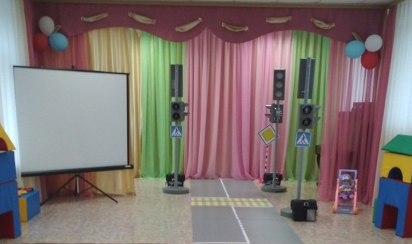

3.Совместная деятельность педагога и детей
- Что это?
- Да! Хорошо поработала Авария, спрятала все дорожные знаки.
- Предлагаю навести порядок. Перед нами знаки и конверты разного цвета. Разгадаем секрет тетушки Аварии?
- Ребята, что означает красный цвет - …запрещает. Значит в красный конверт мы положим знаки какие?...
- Что делает желтый цвет на дороге? …Предупреждает. Значит в желтый конверт мы положим знаки..
- Зеленый цвет – это……. разрешающие знаки. Вот и разгадали секрет.
(часть детей выполняют задание – раскладывают по конвертам знаки).
Часть детей вместе с воспитателем расставляют знаки на дороге.
- Молодцы. Справились с первым заданием тетушки Аварии.
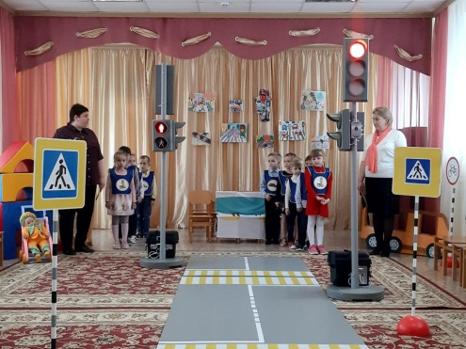

Открывают следующий кейс – фото проблемной ситуации.
- Посмотрите на экран и скажите, что не правильно делает девочка?
- Почему вы решили, что это неправильно?
- Что необходимо сделать, чтобы не произошло беды?
- Ребята, а как бы вы поступили на месте девочки?
(рассуждения и высказывания детей)
Запомните это правило – Никогда не переходить дорогу не в положенном месте. Вы согласны?
- Молодцы. И с этим заданием мы справились.
Вот - пешеходный переход. Его еще называют как?
- Перейдем дорогу. Будьте внимательны, посмотрите по сторонам.
Воспитатель из кейса достает другой конверт – картинки – вода, воздух и земля. Читает карточку «Транспорт я превратила в кубики. Разгадайте мой секрет»
- Ребята, как вода, земля и воздух связаны с транспортом. …
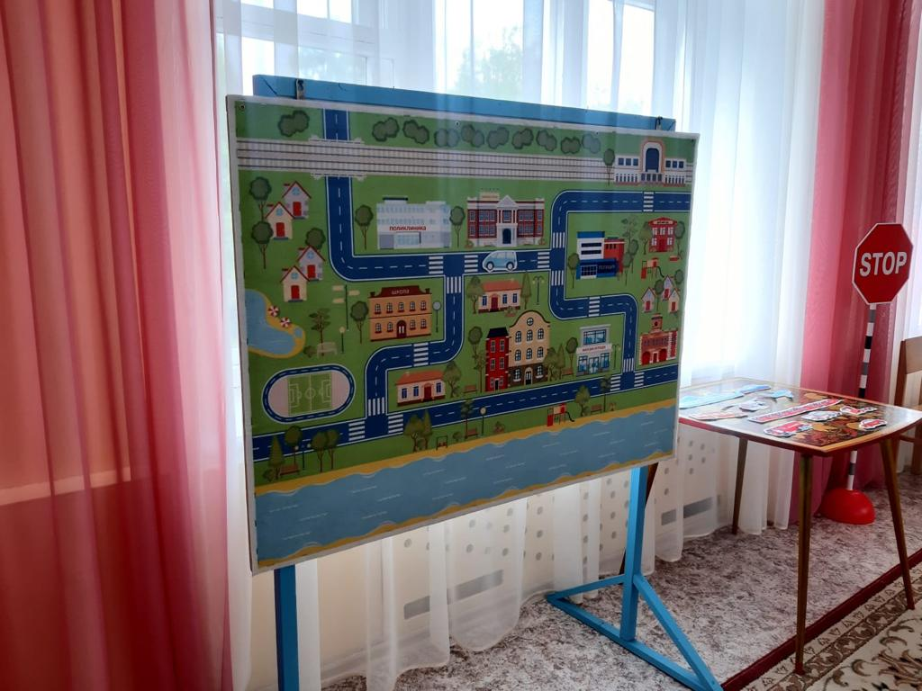
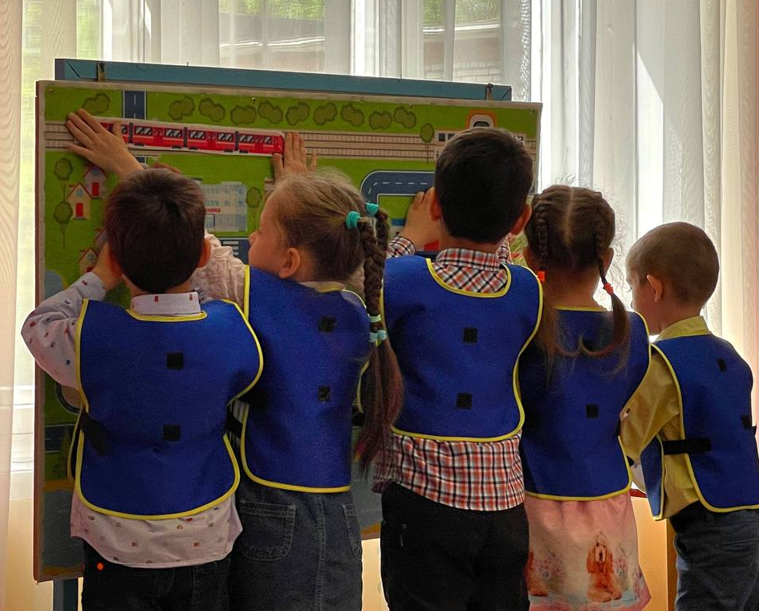
- Какие виды транспорта вы знаете.

Д\И «Волшебный мешочек».
(Ребенок достает из мешочка кубик с картинкой (вода земля, воздух) и размещает соответствующий вид транспорта на макете, объясняя свой выбор)
- Молодцы. И это задание выполнили. По улицам города снова поедут машины.
В чемодане еще есть задание: «Отгадайте загадку».
Днем и ночью я горю
Всем сигналы подаю
Есть три цвета у меня
Как зовут меня, друзья?
(Светофор)
Игра «Светофор»

Из кейса воспитатель достает красный, желтый и зеленый круги, а также фото с вариантами движений.
- Тетушка Авария предлагает нам разгадать игру. Посмотреть на фото, я буду показывать круги, а вы выполните движение, которое подходит по значению цвета.
Красный – стоят.
Желтый - хлопают в ладоши
Зеленый - идут через дорогу.

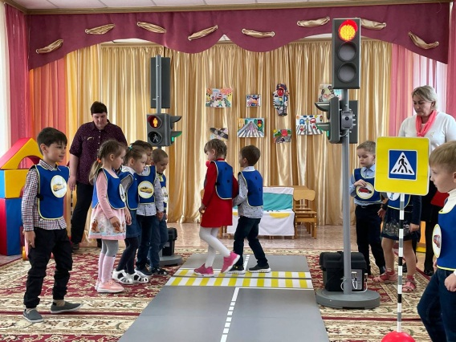

- Молодцы, ребята, вы все примерные пешеходы. Вы знаете, как правильно переходить дорогу.
Мы с вами пришли на автобусную остановку. Присядьте на лавочки. У нас осталось последнее задание.
Воспитатель достает из кейса - мнемотаблицу
- Послушайте стихотворение….и попробуем рассказать его с опорой на таблицу.
(Дети рассказывает стихотворение по мнемотаблице).
- Все задания выполнены. И посмотрите - заработали светофоры, загудели машины.

4.Рефлексия
Подведение итога работы
Ребята, мы - молодцы. Прошли все испытания тетушки Аварии. И вернули правила дорожного движения в город.
- Ребята, что вам запомнилось сегодня больше всего?
Может в чем - то вы затруднялись.

- Подарите комплименты себе и своим друзьям, закончив фразу:
- Я хочу похвалить себя за то, что _________________________
- Я хвалю своего друга за то, что _____________________
- Я хвалю воспитателя за то, что _________________________
